Комитет образования
администрации Балаковского муниципального района
Саратовской области

Муниципальное автономное дошкольное образовательное учреждение
«Детский сад № 11 «Сказка»
г. Балаково Саратовской области

ПРОЕКТ

"УДИВИТЕЛЬНЫЙ МИР
КОРНЕЯ ЧУКОВСКОГО"
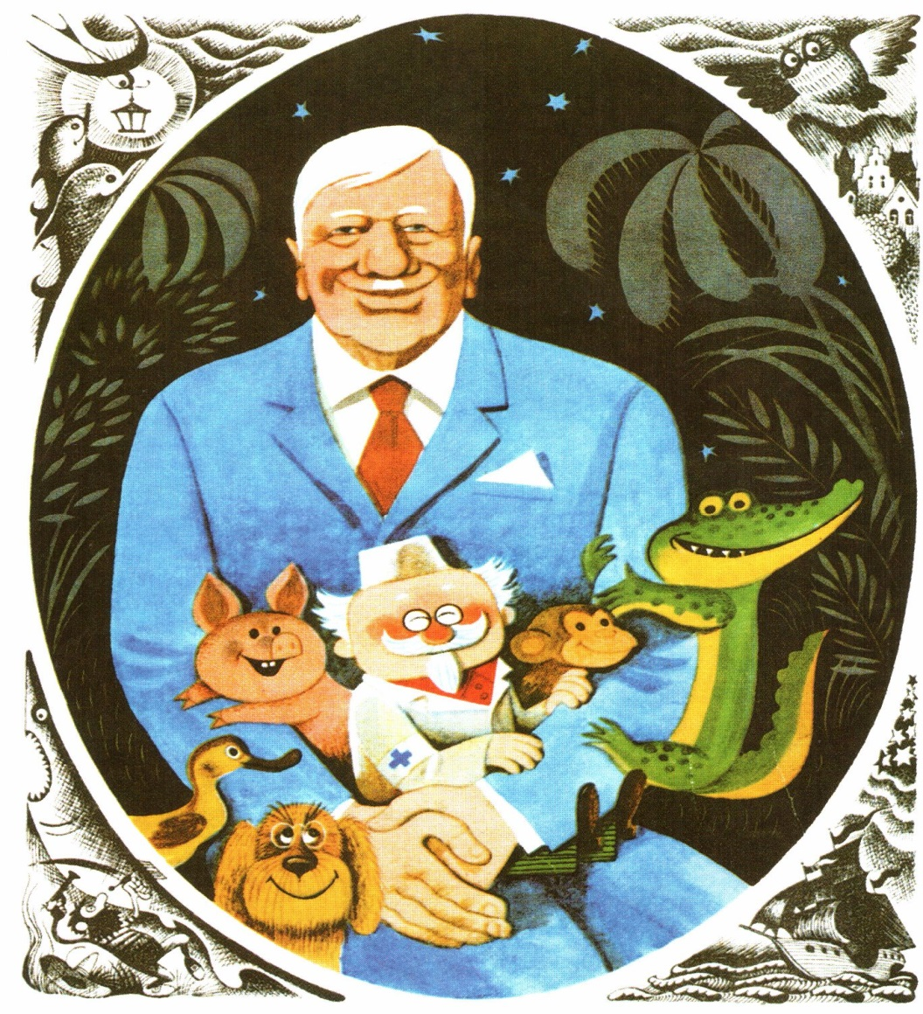
Подготовила: Быкова С.С.
Пчелинцева Т.И.

Проект «Сказки дедушки Корнея»

Вид проекта: творческо - познавательный.

Срок реализации проекта: краткосрочный (3 недели).

Участники проекта: дети, родители, воспитатель.

Художественная литература открывает и объясняет ребенку жизнь общества и природы, мир человеческих чувств и взаимоотношений. Она развивает мышление и воображение ребенка, обобщает его эмоции, дает прекрасные образцы русского литературного языка. Огромно воспитательное, познавательное и эстетическое значение произведений К. И. Чуковского, т. к. они расширяют знания ребенка об окружающем мире, воздействуют на личность малыша, развивают умение тонко чувствовать форму и ритм родного языка. Результаты диагностики детей среднего возраста показали, что дети не знают детских писателей и не могут передать краткое содержание прочитанного произведения. Кроме того большинство родителей не читают детям книг или читают 1 -2 раза в неделю. Все это послужило поводом для разработки проекта «Сказки дедушки Корнея». Реализация данного педагогического проекта обеспечит психологическое формирование читателя в дошкольнике. А увлекательное общение с творчеством К. И. Чуковского будет способствовать развитию интереса к книге, что будет являться неотъемлемой частью системы образования дошкольников на этапе становления современной личности.

Проблема: отсутствие интереса у детей к чтению художественной литературы.

Причины:
1.Недостаточно времени уделяется чтению художественной литературы в ДОУ и в семье.
2.Непонимание родителей значения чтения детских книг для воспитания ребенка – читателя.
3.Интерес к книге подменяется просмотром телевизора и компьютерными играми.

Цель проекта: приобщение детей к чтению художественной литературы в процессе знакомства с жизнью и творчеством К. И. Чуковского.

Задачи:
1.Учить детей понимать занимательность сюжетов сказок К. И. Чуковского, особенность его языка.
2.Формировать у детей и взрослых устойчивый интерес к чтению художественных произведений, вырабатывать навыки грамотного читателя через совместные мероприятия.
3.Способствовать развитию творческих способностей, памяти, речи, внимания.
4.Воспитывать любовь к творчеству автора.
5.Активизировать влияния семейного воспитания на развитие дошкольников, приобщение родителей к проблемам детского чтения.

Ожидаемые результаты:
1.Создание в группе необходимых условий по ознакомлению детей с творчеством К. И. Чуковского.
2.Приобретение и углубление знаний детей о жизни и творчестве писателя.
3.Проявление у дошкольников желания обращаться к книге не только для развлечения, но и приобретения знаний.
4.Приобретение интереса родителей к семейному чтению литературных произведений.
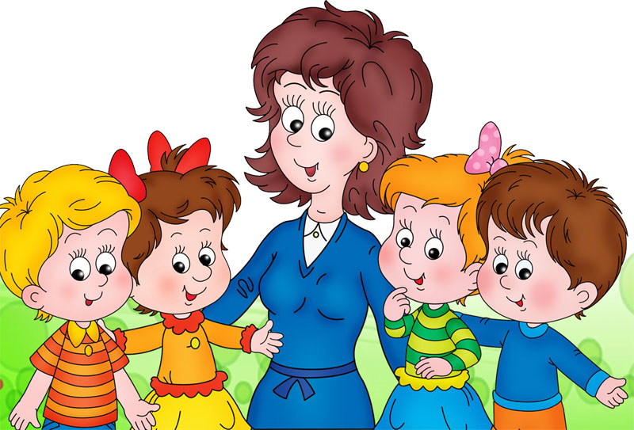
План мероприятий в рамках проекта

№  п/п | мероприятие | участники
1 | Беседа «Знакомство с жизнью и творчеством К. И. Чуковского» (Образовательная область «Социализация») | воспитатель  дети
2 | НОД «Путешествие к Королеве-Книге» (Образовательная область «Художественная литература») | воспитатель  дети
3 | Рассматривание иллюстраций по произведениям К. И. Чуковского | воспитатель  дети
4 | НОД «Украсим посуду для Федоры» (Образовательная область «Художественное творчество» -аппликация) | воспитатель  дети
5 | Изготовление книжек-самоделок, поделок. | родители  дети
6 | Игровая ситуация «Если солнышка не будет, что будет?» | воспитатель  дети
7 | Чтение стихотворений и сказок К. И. Чуковского | воспитатель  родители  дети
8 | Составление рассказов по игрушкам (Образовательная область «Коммуникация») | воспитатель  дети
9 | Хозяйственно-бытовой труд в кукольном уголке «Перемоем всю посуду» (Образовательная область «Труд») | воспитатель  дети
10 | Беседа «А лисички взяли спички…» (Образовательная область «Безопасность») | воспитатель  дети
11 | Создание альбома «Любимые герои нашего детства» | родители  дети
12 | Оформление с/р игр «Поликлиника», «Аптека», «Ветлечебница», «Скорая помощь», «Зоопарк» | воспитатель  дети
13 | Консультации, беседы | воспитатель  родители
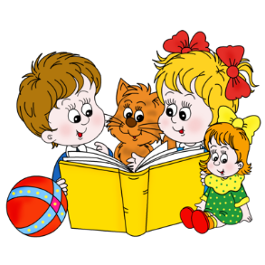

Конспект
НОД для детей среднего дошкольного возраста
Тема: «В гости к Королеве – Книге»

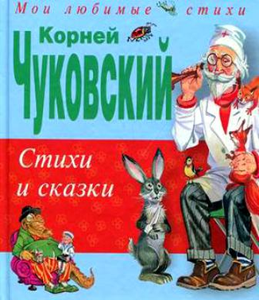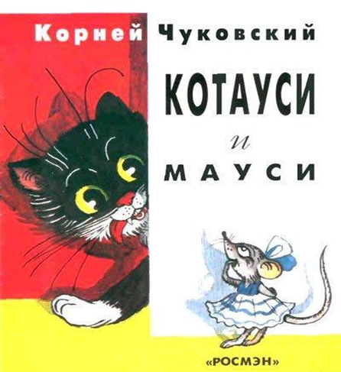

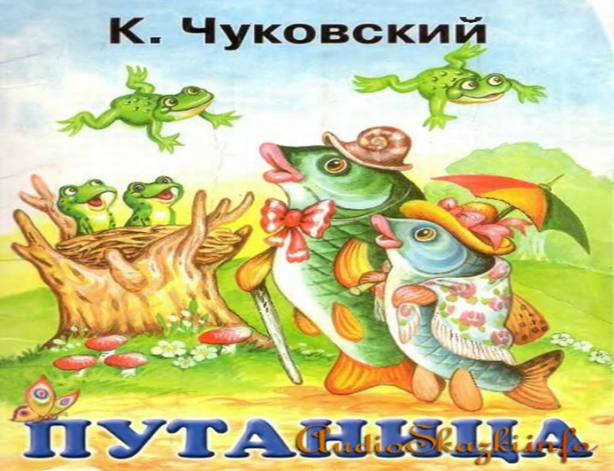
ЦЕЛЬ:
• Вспомнить с детьми названия и содержание произведений К. И. Чуковского, с которыми они знакомились, пробуждать в детях радость от встречи с любимыми сказочными героями, развивать воображение.
ЗАДАЧИ:
• Формировать умение определять содержание литературных произведений по отрывкам из книг и иллюстрациям.
• Побуждать “помогать” героям этих произведений – вместе с ними проговаривать знакомые стихи, используя интонационные средства выразительной речи.
• Учить детей читать наизусть стихотворения, совершенствовать речетворческие способности детей.
МАТЕРИАЛ: портрет К. И. Чуковского, его книги, иллюстрации к произведениям, “Королева книга” со страницами, разрезная картинка из четырех частей к сказке “Федорино горе” (бабушка Федора).
ПРЕДВАРИТЕЛЬНАЯ РАБОТА: чтение сказок К. И. Чуковского “Мойдодыр”, “Доктор Айболит”, “Муха-Цокотуха”, “Федорино горе”.
ОРГАНИЗАЦИОННЫЙ МОМЕНТ
Воспитатель. Ребята, вы верите в чудеса?
Дети: да!
Воспитатель. У нас в группе сегодня утром произошло настоящее чудо!
– Вы хотите увидеть?
Дети: да!
Воспитатель. Тогда закрывайте глаза и не подглядывайте (дети закрывают глаза, педагог достает книгу-Королеву).
– А теперь открывайте глаза и смотрите. Увидели чудо? Видите, это королева Книга, какая она красивая? Она, вам нравится? (Да). Давайте откроем и заглянем на первую страницу. Что же на первой странице? Здесь, ребятки, правила обращения с книгой.
Дети:
1. Книги брать чистыми руками.
2. Книги нельзя рвать.
3. Книги нельзя мять.
4. Нельзя рисовать на книгах.
5. Нельзя загибать углы.
Воспитатель. Молодцы, ребята! Умеете правильно обращаться с книгой.
– Но Королева книг нам подсказывает еще одно золотое правило, которое надо запомнить: “Книги любят тишину”, поэтому нельзя громко разговаривать, шуметь и баловаться, надо быть внимательными, если хотите что-то сказать или ответить, надо руку поднимать. Все, запомнили это правило? (Да).
– Как мы должны вести себя?
Дети: тихо.
Воспитатель. Вот теперь мы можем заглянуть на следующую страницу, что же там?
– Кто это, ребята? (Корней Иванович Чуковский).
– Сегодня Королева книг приглашает нас в гости к вашему самому любимому писателю, которого любят и взрослые, и дети, к Корнею Ивановичу Чуковскому.
– В гости дедушка Корней
Приглашает всех детей!
Но особенно он рад
Пригласить таких ребят,
Кто умеет слушать сказки
Или любит их читать.
– Хотите, в гости? (Да).
Тогда, пойдемте.
Дети проходят и садятся на стулья).
ХОД ЗАНЯТИЯ
На столе стоит портрет К. И. Чуковского, дети садятся на стулья, на доске иллюстрации к произведениям.
Воспитатель. Вот, мы и пришли в гости. Здесь нас уже ждут книжки, которые написал К.И.Чуковский.
Воспитатель. Сегодня с Королевой книгой, мы вспомним сказки К. И. Чуковского.
– Ребята, а вы помните, как К. И. Чуковский начал писать сказки? (Нет).
– Тогда я вам напомню.
– Корней Иванович Чуковский жил давно, когда ваши дедушки и бабушки были такими же маленькими, как вы сейчас.
У него было четверо детей: две дочери и два сына. Он очень любил их, часто играл с ними в прятки, в салочки, купался с ними в море, катал их на лодке, строил вместе с ребятишками сказочные замки из песка. Жили они дружно и весело.
Но однажды случилось несчастье. Один из его сыновей (маленький мальчик) тяжело заболел. У него была высокая температура, сильно болела голова. Мальчик ничего не ел, не мог уснуть, а только плакал.
Чуковскому было очень жалко своего сынишку, хотелось его успокоить, и он на ходу стал придумывать и рассказывать ему сказку. Сказка мальчику понравилась, он перестал плакать, внимательно слушал и наконец, уснул, а через несколько дней совсем поправился.
После этого случая Корней Иванович Чуковский стал сочинять сказки. И придумал много сказок, которые хорошо знают и любят дети, и взрослые.
– А вы, любите сказки?
Дети: да.
Воспитатель. Какие сказки К. И. Чуковского вы знаете?
Дети. “Телефон”, “Доктор Айболит”, “Мойдодыр”, “Муха-Цокотуха”, “Федорино горе”.
Воспитатель. Молодцы, много знаете сказок.
– Давайте, посмотрим, что же на следующей странице Королевы книги (переворачивает страницу, на ней отрывок из “Мойдодыра”).
“Одеяло
Убежало,
Улетела простыня,
И подушка,
Как лягушка,
Ускакала от меня.
Я за свечку,
Свечка – в печку!
Я за книжку,
Та – бежать
И в припрыжку
Под кровать!”
– Ребята, вы узнали, о какой сказке идет речь?
Дети. “Мойдодыр”.
Воспитатель. А кто, мне покажет эту книжку, где она стоит? (Один из детей показывает среди выставленных книг “Мойдодыра”).
– Как ты догадался? (на ней Мойдодыр нарисован.)
– Правильно ребята, по иллюстрации на обложке книги мы можем определить о ком или о чем говорится в этой книге, нам рисунок помог.
– Про кого, эта сказка? (Ответы детей.)
– Корней Иванович Чуковский очень не любил детей, которые не моют руки, не умываются. Про таких грязнуль он и написал сказку, которая называется “Мойдодыр”
– Наши дети тоже приготовили вам сюрприз. Они выучили стихи их этой сказки, и сейчас они вам их почитают. Давайте послушаем наших ребят.
I ребенок.
Вдруг из маминой из спальни,
Кривоногий и хромой,
Выбегает умывальник
И качает головой:
“Ах ты, гадкий, ах ты, грязный,
Неумытый поросенок!
Ты чернее трубочиста,
Полюбуйся на себя:
У тебя на шее вакса,
У тебя под носом клякса,
У тебя такие руки,
Что сбежали даже брюки,
Даже брюки, даже брюки
Убежали от тебя.
II ребенок.
Рано утром на рассвете
Умываются мышата,
И котята, и утята,
И жучки, и паучки.
Ты один не умывался
И грязнулею остался,
И сбежали от грязнули
И чулки, и башмаки.
III ребенок.
Я – Великий Умывальник,
Знаменитый Мойдодыр,
Умывальников Начальник
И мочалок Командир!
Если топну я ногою,
Позову моих солдат,
В эту комнату толпою
Умывальники влетят,
И залают, и завоют,
И ногами застучат,
И тебе головомойку,
Неумытому, дадут –
Прямо в Мойку,
Прямо в Мойку
С головою окунут!”
IV ребенок.
Тут Великий Умывальник,
Знаменитый Мойдодыр,
Умывальников Начальник
И мочалок командир,
Подбежал ко мне, танцуя,
И, целуя, говорил:
V ребенок.
“Вот теперь тебя люблю я,
Вот теперь тебя хвалю я!
Наконец-то ты, грязнуля,
Мойдодыру угодил!”
Надо, надо умываться
По утрам и вечерам,
А нечистым
Трубочистам –
Стыд и срам!
Стыд и срам!
Воспитатель. Спасибо, ребята, присаживайтесь на стулья. Я очень рада, что вы любите сказки К. И. Чуковского.
– Что же на следующей странице Королевы книги?
– Здесь загадки, ребята. Надо выбрать любую цифру, я загадаю вам загадку под этой цифрой. Если отгадаете, то окошко откроется.
1. Он в берлоге спит зимой
Под большущею сосной
А когда придет весна
Просыпается от сна (Медведь).
2. Хитрая плутовка
Рыжая головка
Хвост пушистый – краса
А зовут ее … (Лиса).
3. Вот иголки и булавки
Выползают из-под лавки.
На меня они глядят,
Молока они хотят (Еж).
4. Комочек пуха
Длинное ухо.
Прыгает ловко
Любит морковку (Заяц).
Воспитатель. Молодцы, ребята. Вы, справились с заданием. Посмотрите, наше окошко открылось. Вы, узнали кто это?
Дети. Это бабушка Федора из сказки “Федорино горе”.
Воспитатель. Чему учит нас эта сказка?
Дети. Быть аккуратными, чистоплотными, беречь посуду, мыть ее, прибираться дома.
Воспитатель. Давайте заглянем на следующую страницу Королевы книги и посмотрим, что же еще она нам приготовила.
– А здесь игра “Доскажи словечко”. Я буду читать начало строчки, а вы продолжайте.
Добрый доктор ……….(Айболит)!
Он под деревом ………..(сидит)
Приходи к нему лечиться
И корова, и ……………..(волчица).
И жучок, и ………………(червячок),
И медведица!
Всех излечит, исцелит
Добрый…………………(доктор Айболит)!
Воспитатель. Вам понравилось играть? Из какой сказки эти строчки?
Дети. Да! Из сказки “Доктор Айболит”
ФИЗМИНУТКА
Доктор Айболит. Здравствуйте, ребята. Вы меня звали? Вас полечить?
Воспитатель. Давайте встанем в круг и покажем, доктору Айболиту, что мы здоровы, лечить нас не надо.
Нас не надо вам лечить,
Добрый доктор Айболит.
Будем бегать и шагать,
Будем силы набирать.
Не болят у нас животики,
Как у бедных бегемотиков.
К солнцу руки мы потянем,
А потом к траве присядем.
Как орлы летим, парим,
Во все стороны глядим,
Где же Африка – страна?
Может, помощь там нужна?
Вместе с Читой мы поскачем,
Как веселый, звонкий мячик.
Скок-поскок, скок-поскок,
Не цепляйся за сучок.
Дружно к бедным страусятам
По траве пройдут ребята.
Ноги будут поднимать,
По густой траве шагать.
Всем мы помощь оказали,
Сами сильными стали.
– Вот какие мы сильные и здоровые. Садитесь, ребятки.
– Что же на следующей странице Королевы книги?
– Кто это, ребята? (Муха-Цокотуха).
– Вы хотите ее оживить? (Да).
-Я вас превращу сейчас в волшебников. Закрывайте глаза и не подглядывайте. Загадывайте желание и произносите про себя, чтобы Муха ожила (звучит музыка и ребенка превращаем в Муху-Цокотуху, одеваем крылья и усы. С окончанием музыки дети открывают глаза).
-– Ребята, наша картинка ожила.
Муха-Цокотуха. Я по полю утром шла?
Дети. Да!
Муха-Цокотуха. На полянке я копеечку нашла.
Дети. Побежала на базар и купила самовар.
Муха-Цокотуха.
Я – Муха-Цокотуха,
Позолоченное брюхо.
Я сегодня жду гостинца,
Я сегодня – именинница.
Я ходила на базар,
Я купила самовар.
Угощу друзей чайком,
Пусть приходят вечерком.
Я – Муха-Цокотуха,
Позолоченное брюхо!
У меня для гостей
Много вкусных сластей!
Воспитатель. Спасибо Муха-Цокотуха, присаживайся к ребятам.
– Ребята, скажите, эта героиня из какой сказки к нам пришла?
Дети. Из сказки “Муха-Цокотуха”.
Воспитатель. Ребята, Корней Иванович очень любил детей, часто приходил в детские сады и школы, чтобы почитать свои веселые стихи и сказки. Ребята, посмотрите, сколько сказок нам написал К. И. Давайте, еще раз назовем их (перечисляют).
– Почему, вам, ребята, нравятся эти сказки?
Дети. Потому что они добрые, веселые, интересные, поучительные.
Воспитатель. Чему нас учат сказки?
Дети. Быть добрыми, аккуратными, вежливыми.
Воспитатель. Спасибо К. И. Чуковскому за замечательные сказки. Я вижу, вы нарисовали рисунки к своим любимым сказкам. Какие они у вас получились замечательные.
– А сейчас я вас приглашаю посмотреть выставку рисунков.

Литературная викторина по сказкам К. И Чуковского.

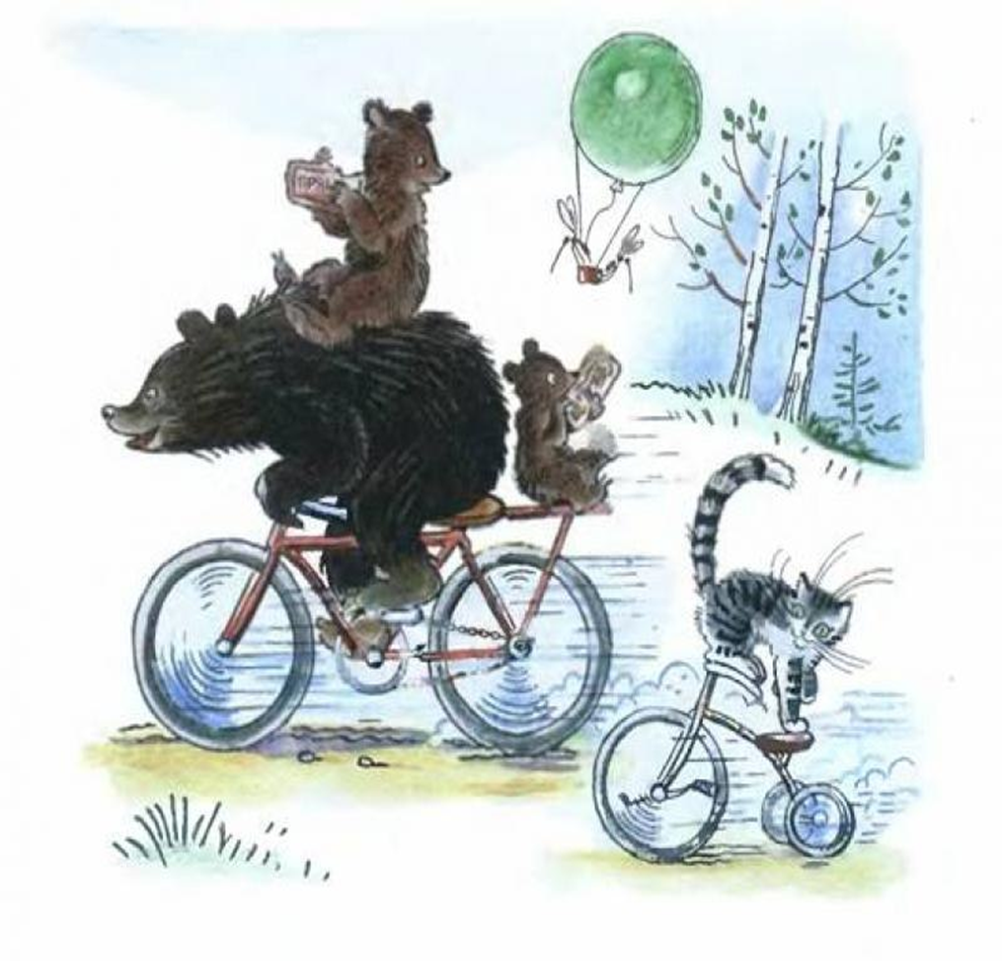

Боялись усатого
Все, хоть убей!
Но справился с ним
Удалой воробей!
Убежали от грязнули
Чашки, ложки и кастрюли.
Ищет их она, зовёт,
И в дороге слёзы льёт.
Прогулялась я по полю
И купила самовар,
А потом на мне женился
Храбрый маленький комар.
3. Затрезвонил телефон,
Позвонил в квартиру слон.
А за ним заговорил
И зубастый крокодил
В жаркой Африке живёт,
То потянет, то толкнёт.
Айболита как-то раз
От разбойников он спас.
Кто как будто галку,
Проглотил мочалку?
Кто моет чисто
Даже трубочиста?
Это ж кто, набравшись сил,
Солнце в небе проглотил?
Покупала самовар,
А спасал её комар.
И зайчиха и волчица -
Все бегут к нему лечиться
1. В этой книжке именины,
Много было там гостей.
И на этих именинах
Появился вдруг злодей.
Он хотел убить хозяйку,
Чуть её не погубил.
Но коварному злодею
Кто-то голову срубил.
4. Ох! Ох! Ох,ох,ох!
Здесь такой переполох!
Все бегут, несутся, скачут,
Им кричат; "Куда? Куда?"
Ну, а кто-то горько плачет
От досады и стыда.
Но отлично всё кончается.
Всё на место возвращается.
Все виновную прощают -
Без хозяйки плохо жить.
А она им обещает
Их не пачкать и не бит
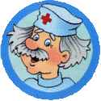
Повезло нам, что сейчас
Айболит гостит у нас.
Захотел он поиграть,
И вопросы вам задать!

ЗАГАДКИ. ИГРЫ. ГОЛОВОЛОМКИ
1. ЗАГАДКИ
Прочитайте загадки и найдите ответы на картинках
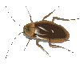
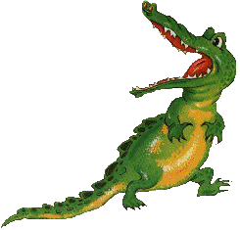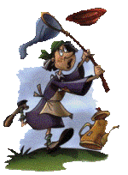
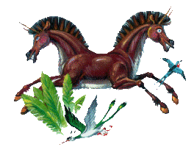
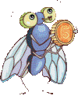
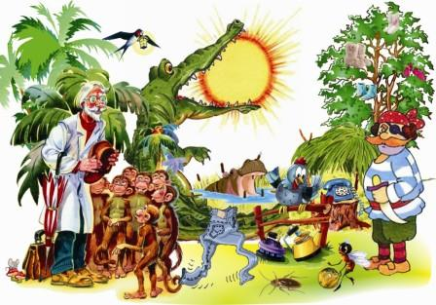
2. КАРТИНКА - ВОПРОС
Не раз бывать случалось мне
В чудесной сказочной стране.
Все те, кого встречаешь в ней,
Нам всем знакомы с детства -
И Мойдодыр, и Бармалей
Живут здесь по соседству.
Да и средь жителей других
Полным - полно героев книг!
Внимательно рассмотрите рисунок, при необходимости увеличьте изображение (кликните по картинке), определите, фрагменты каких сказок на ней изображены
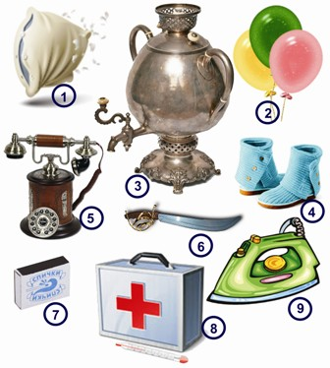
4. В КАКИХ СКАЗКАХ И СТИХАХ К.И. ЧУКОВСКОГО
ВСТРЕЧАЮТСЯ ЭТИ ПРЕДМЕТЫ?

3. ПРОЧТИТЕ ФАМИЛИЮ ДЕТСКОГО ПОЭТА
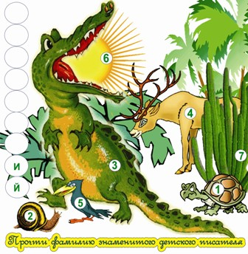
Выберите ответы из предложенного ниже списка
(некоторые предметы встречаются сразу
в нескольких произведения)
1. Подушка - "Мойдодыр"
2. Воздушные шары - "Тараканище"
3. Самовар - "Муха-Цокотуха", "Мойдодыр", "Федорино горе"
4. Обувь - "Чудо-дерево"
5. Телефон - "Телефон"
6. Сабля игрушечная - "Крокодил"
7. Спички - "Путаница"
8. Градусник - "Айболит"
9. Утюг - "Федорино горе", "Мойдодыр."
1.Айболит. 2.Крокодил. 3.Мойдодыр. 4.Муха-Цокотуха. 5. Путаница. 6.Тараканище. 7.Телефон. 8.Федорино горе. 9.Чудо- дерево
ПРОВЕРЬТЕ СВОИ ОТВЕТЫ
ЗАДАНИЕ 4.
ЗАДАНИЕ 2.
1. Айболит
2. Бармалей
3. Краденое солнце
4. Мойдодыр
5. Муха-Цокотуха
6.Тараканище
7. Телефон
8. Федорино горе
9. Чудо-дерево
ЗАДАНИЕ 3.
Чуковский
5. ОТГАДАЙТЕ ПРОИЗВЕДЕНИЕ
2. Всех на свете он добрей.
Лечит он больных зверей.
И однажды бегемота
Выручил он из болота
ЗАДАНИЕ 5.
1). Муха-Цокотуха. 2). Айболит. 3) Телефон. 4). Федорино горе.
В детстве читать не умели мы сами,
И приставали к папе и маме.
Слушали сказки все дни напролет.
Были те сказки наперечёт;
Про Тараканище и Крокодила,
Про Айболита и Мойдодыра,
Про Бармалея в сказочном море,
Про Телефон и Федорино горе.
Мамы и папы нам рассказали,
Что этих героев давно они знали.
Бабушки в детстве им сказки читали.
От них они этих героев узнали.
К бабушкам долго мы приставали -
Откуда они эти сказки узнали?
Про Тараканище и Крокодила,
Про Айболита и Мойдодыра,
Про Бармалея в сказочном море,
Про Телефон и Федорино горе.
Бабушки вот что нам рассказали -
Сказки они эти в книжках читали.
Книжечки эти писал дед Корней -
Сказочник, критик, поэт, чародей.

Конспект
НОД для детей среднего дошкольного возраста

Тема: «Творчество К. И. Чуковского»

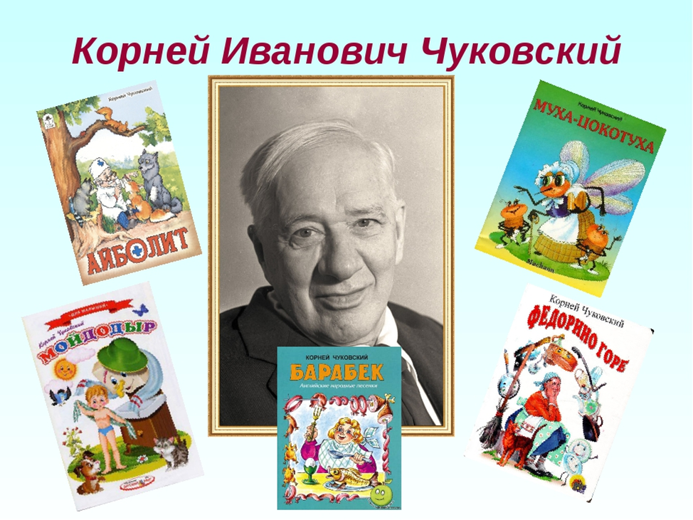

Цель: Закрепление и дополнение представления детей о писателе К.И. Чуковском и его творчестве.
Задачи:
образовательные
- Закреплять знания детей о прочитанных ранее произведениях К.И.Чуковского.
- Обогащать словарный запас детей за счёт слов: переводчик, сказочник, поэт.
развивающие
- Развивать память и умение внимательно слушать говорящего (ребёнка, взрослого), дослушивать вопросы до конца.
воспитательные
- Вызвать у детей интерес к выразительному чтению наизусть отрывков из стихотворений К.И.Чуковского.
- Воспитывать интерес к художественной литературе.
Материалы:Портрет Корнея Ивановича Чуковского, рамки для портретов сказочных героев, силуэты сказочных героев, разрезные картинки, презентация.

Непосредственно образовательная деятельность
1. Центон по сказкам Чуковского
Дети сидят полукругом на ковре в центре группы перед экраном монитора.
- Сегодня мы отправимся в мир книг и вспомним произведения одного очень известного детского писателя.
Сейчас я вам прочитаю стихотворение, а вы мне потом скажете, фрагменты каких произведений я использовала :
Одеяло убежало,
Улетела простыня,
И подушка, как лягушка,
Ускакала от меня. Мойдодыр
Я три ночи не спал,
Я устал.
Мне бы заснуть,
Отдохнуть...
Но только я лег -
Звонок!
- Кто говорит?
- Носорог.
- Что такое?
- Беда! Беда!
Бегите скорее сюда! Телефон
"Эй вы, звери, выходите,
Крокодила победите,
Чтобы жадный Крокодил
Солнце в небо воротил!" Краденое солнце
Бедные, бедные звери!
Воют, рыдают, ревут!
В каждой берлоге
И в каждой пещере
Злого обжору клянут. Тараканище
Но вот из-за Нила
Горилла идёт,
Горилла идёт,
Крокодила ведёт! Бармалей
Вдруг откуда-то летит
Маленький Комарик,
И в руке его горит
Маленький фонарик.
"Где убийца, где злодей?
Не боюсь его когтей!"
… Саблю вынимает
И ему на всём скаку
Голову срубает! Муха-Цокотуха
И обрадовались блюдца:
Дзынь-ля-ля! Дзынь-ля-ля!
И танцуют и смеются -
Дзынь-ля-ля! Дзынь-ля-ля! Федорино горе
Музыканты прибежали,
В барабаны застучали.
Будет, будет мошкара
Веселиться до утра. Муха-Цокотуха
- Какие сказки узнали?
- Кто сочинил эти сказки?
2. Сказки Корнея Ивановича Чуковского.
- Я вам еще раз прочитаю стихотворение, а вы назовете, из каких сказок я использовала отрывки.
3.) Какие еще сказки Корнея Ивановича Чуковского вы знаете?
- Как называют человека, который сочиняет сказки? – Сказочник.
В народе говорится: Сказка ложь, да в ней намек, добрым молодцам урок. Как вы понимаете эту фразу? Сказки Чуковского тоже учат добру.
- В какой сказке говорится, что надо соблюдать чистоту и порядок? Мойдодыр и Федорино горе. Какие именно строчки из этих сказок вы запомнили?
- В какой сказке говорится, что надо быть послушным и не убегать от взрослых? Бармалей
- В какой сказке говорится, что не обязательно быть большим и сильным, чтобы помочь другим, и что и маленький герой сможет победить, достаточно проявить смелость и отвагу? Муха-цокотуха, Краденое солнце
3. Физминутка с показом движении.
Как у наших у ворот
Чудо-дерево растёт.
Чудо, чудо, чудо, чудо
Расчудесное!
Не листочки на нём,
Не цветочки на нём,
А чулки да башмаки,
Словно яблоки!
4. Герои сказок Чуковского.
Я приготовила небольшой сюрприз – Корней Иванович в окружении портретов своих сказочных героев. Дети садятся за столы перед фланелеграфом. Воспитатель открывает занавеску на фланелеграфе. В центре фланелеграфа портрет Чуковского, вокруг пустые рамки.
- Что произошло? Где же герои? Сбежали! Любопытные, как маленькие дети. Вот они, сбежавшие, решили посмотреть на вас, а за занавеской им ничего не было видно. Давайте вернем их на место. Вспомните отрывки сказок, где говорится об этих героях.
Воспитатель берет силуэты сказочных героев, показывает по одному, дети вспоминают отрывки из сказок и прикрепляют «портреты» в рамки.
Пример:
- Если топну я ногою, позову своих солдат
В эту комнату толпою умывальники влетят. МОЙДОДЫР
А лисички взяли спички,
к морю синему пошли,
море синее зажгли. ЛИСИЧКИ
Бабочка прилетела, крылышками помахала,
Стало море потухать и потухло. БАБОЧКА
Только заинька был паинька,
Под кусточком лежал, по-заячьи лопотал. ЗАЯЦ
Добрый доктор Айболит!
Он под деревом сидит.
Приходи к нему лечиться
И корова, и волчица,
И жучок, и червячок,
И медведица!
Всех излечит, исцелят
Добрый доктор Айболит! ДОКТОР
Муха, Муха-Цокотуха,
Позолоченное брюхо!
Муха по полю пошла,
Муха денежку нашла. МУХА
Вдруг откуда-то летит
Маленький Комарик,
И в руке его горит
Маленький фонарик. КОМАРИК
- Я кровожадный,
Я беспощадный,
Я злой разбойник Бармалей!
И мне не надо
Ни мармелада,
Ни шоколада,
А только маленьких
(Да, очень маленьких!)
Детей! БАРМАЛЕЙ
- Принесите-ка мне, звери, ваших детушек,
Я сегодня их за ужином скушаю! ТАРАКАН
Жил да был Крокодил,
Он по улицам ходил,
По-турецки говорил. КРОКОДИЛ
- У меня зазвонил телефон.
- Кто говорит?
- Слон.
- Что вам надо?
- Шоколада.
- Для кого?
- Для сына моего. СЛОН
- Уж не буду, уж не буду
Я посуду обижать.
Буду, буду я посуду
И любить и уважать!" ФЕДОРА
Одеяло
Убежало,
Улетела простыня,
И подушка,
Как лягушка,
Ускакала от меня. ГРЯЗНУЛЯ
5. Загадки Корнея Чуковского
Корней Иванович очень много времени проводил с детьми, играл с ними, читал им сказки и загадывал загадки, которые сам же и сочинял. Сейчас я вам загадаю загадки, которые сочинил Корней Иванович Чуковский, а отгадки на них прячутся в конвертах. В каждом конверте 2 картинки – отгадки. Откройте конверты и посмотрите. Картинки были большие и в конверт не помещались, поэтому пришлось их разрезать, а они нам нужны целые. Соберите, пожалуйста, их на столе.
Когда картинки будут собраны, воспитатель читает загадки, дети отгадывают.
Был белый дом,
Чудесный дом,
И что-то застучало в нём.
И он разбился, и оттуда
Живое выбежало чудо —
Такое тёплое, такое пушистое и золотое.
Отгадка: (Яйцо и цыплёнок.)
Паровоз Без колёс!
Вот так чудо-паровоз!
Не с ума ли он сошёл —
Прямо по морю пошёл!
Отгадка: (Пароход.)
Красные двери
В пещере моей,
Белые звери
Сидят
У дверей.
И мясо и хлеб — всю добычу мою
Я с радостью белым зверям отдаю!
Отгадка: (Губы и зубы.)
Была телега у меня,
Да только не было коня,
И вдруг она заржала,
Заржала — побежала.
Глядите, побежала телега без коня!
Отгадка: (Грузовик.)
Два коня у меня,
Два коня.
По воде они возят меня.
А вода
Тверда,
Словно каменная!
Отгадка: (Коньки.)
Ах, не трогайте меня:
Обожгу и без огня!
Отгадка: (Крапива.)
Мудрец в нём видел мудреца,
Глупец — глупца,
Баран — барана,
Овцу в нём видела овца,
И обезьяну — обезьяна,
Но вот подвели к нему Федю Баратова,
И Федя неряху увидел лохматого.
Отгадка: (Зеркало.)
Растёт она вниз головою,
Не летом растёт, а зимою.
Но солнце её припечёт —
Заплачет она и умрёт.
Отгадка: (Сосулька.)
Маленькие домики по улице бегут,
Мальчиков и девочек домики везут.
Отгадка: (Автомашина.)
6. Стихи Корнея Чуковского.
Дети встают из-за столов и возвращаются к монитору.
Мы с вами сейчас вспомнили сказки Корнея Ивановича, отгадывали загадки. А скажите, как написаны сказки и загадки? Это проза или стихотворения? Корней Иванович сочинял для детей и стихотворения. Были изданы сборники стихов «Цыпленок», «Ежики смеются», «Радость» и другие. А если человек пишет стихи, как его можно назвать? - Поэт .
7. Чуковский – переводчик.
В своей жизни Корней Иванович много учился. Он самостоятельно, без всякой помощи изучил английский и французский языки. Это ему очень пригодилось, когда он жил и работал в Англии. Там он познакомился с английским фольклором – народными английскими песенками. Почему народные? Какой народ их сочинил? Эти песенки Корнею Ивановичу очень понравились, и он захотел познакомить с ними и русских ребятишек. Вы умеете читать по-английски? Поэтому он перевел для вас некоторые произведения. Так появились на свет книжки с переводными стихами. Знаком ли вам Робин-Бобин Барабек? Он скушал 40 человек. А курица – красавица? Курица-красавица у меня жила, Ах какая умница курица была. Они все помещены в сборник английских народных песенок.
Кто знает, как называют человека, который переводит с одного языка на другой? Такого человека называют переводчиком .
8. Скрюченная песня.
Сейчас одну из песенок в переводе Корнея Ивановича я вам и прочитаю, а вы сможете полюбоваться иллюстрациями, ведь иллюстрации к произведениям Чуковского создавали самые известные и талантливые художники, что делает его книги еще более привлекательными.
9. Итог занятия.
С творчеством какого писателя мы сегодня знакомились? Какие произведения для детей написал Корней Иванович Чуковский? Какие же литературные профессии этого человека мы назвали? Сочинял сказки – сказочник . Писал стихи – поэт , переводил произведения – переводчик . На этом наше занятие подошло к концу, но не заканчивается наше знакомство с Корнеем Ивановичем Чуковским. В следующий раз я расскажу, где и как жил этот человек, как работал и почему стал писать для детей.
10. Сюрприз.
А вы хотели бы увидеть Корнея Ивановича не только на портрете? Я приготовила для вас мультфильм, в котором в главной роли снялся сам Корней Иванович, а окружают его нарисованные сказочные герои, которых он выдумал. Мы этот мультфильм посмотрим в свободное время.

Составление рассказа по картинке

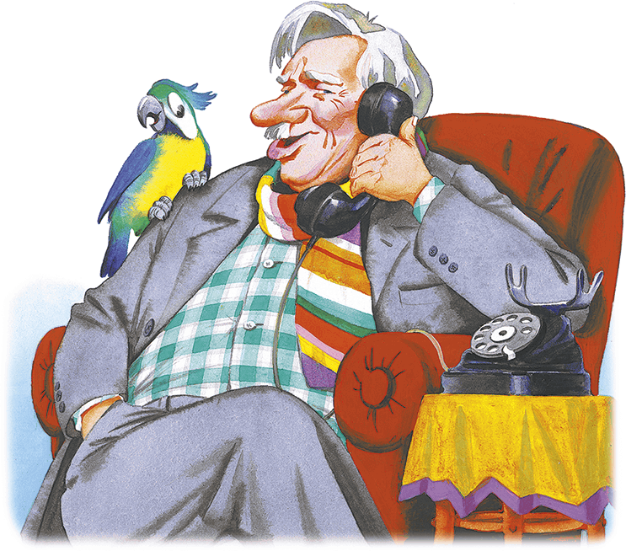

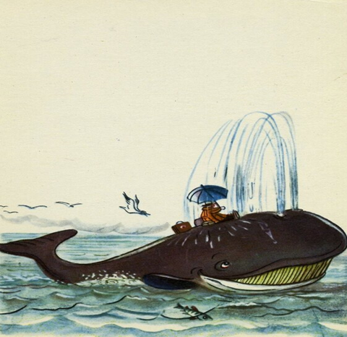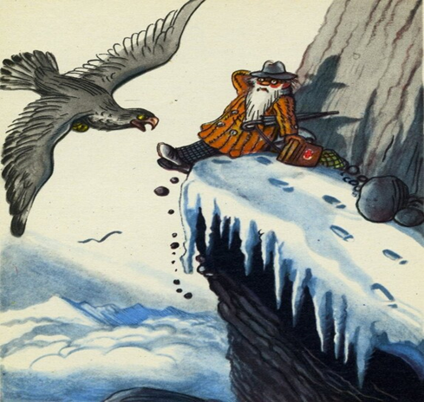

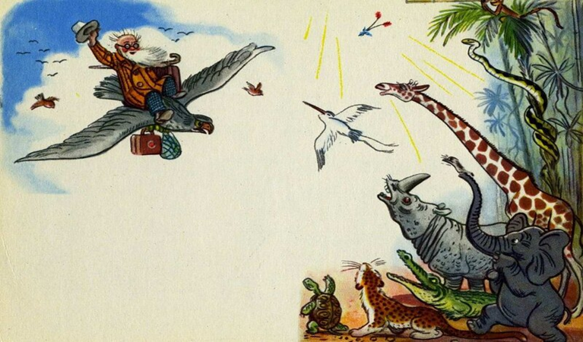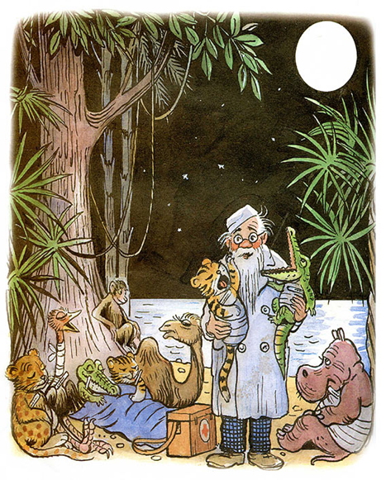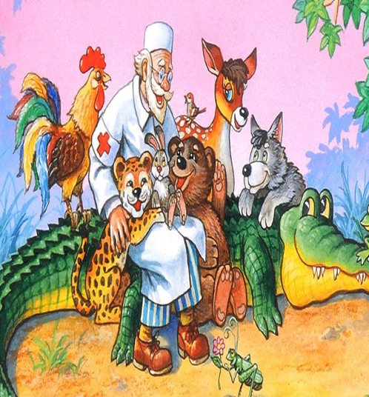

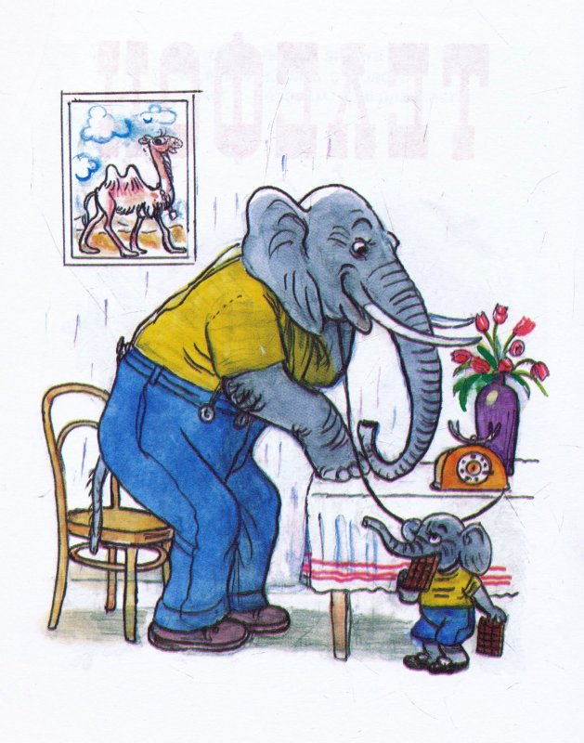

Загадки
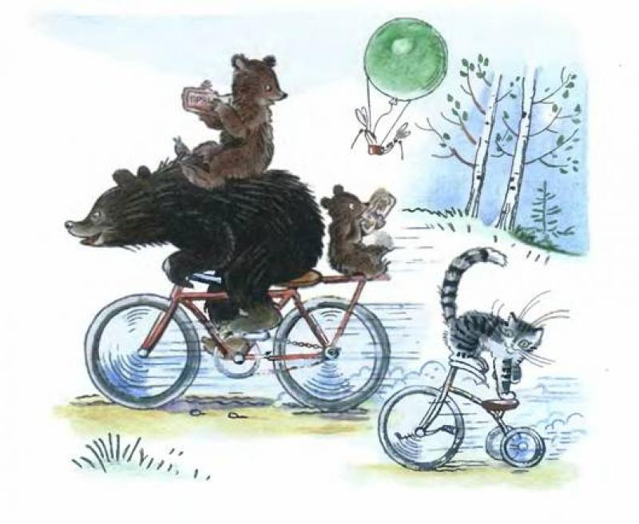о героях сказок К. И. Чуковского

Одеяло убежало,
Улетела простыня,
И подушка, как лягушка,
Ускакала от меня. Мойдодыр
Я три ночи не спал,
Я устал.
Мне бы заснуть,
Отдохнуть...
Но только я лег -
Звонок!
- Кто говорит?
- Носорог.
- Что такое?
- Беда! Беда!
Бегите скорее сюда! Телефон
"Эй вы, звери, выходите,
Крокодила победите,
Чтобы жадный Крокодил
Солнце в небо воротил!" Краденое солнце
Бедные, бедные звери!
Воют, рыдают, ревут!
В каждой берлоге
И в каждой пещере
Злого обжору клянут. Тараканище
Но вот из-за Нила
Горилла идёт,
Горилла идёт,
Крокодила ведёт! Бармалей
Вдруг откуда-то летит
Маленький Комарик,
И в руке его горит
Маленький фонарик.
"Где убийца, где злодей?
Не боюсь его когтей!"
… Саблю вынимает
И ему на всём скаку
Голову срубает! Муха-Цокотуха
И обрадовались блюдца:
Дзынь-ля-ля! Дзынь-ля-ля!
И танцуют и смеются -
Дзынь-ля-ля! Дзынь-ля-ля! Федорино горе
Музыканты прибежали,
В барабаны застучали.
Будет, будет мошкара
Веселиться до утра. Муха-Цокотуха
Как у наших у ворот
Чудо-дерево растёт.
Чудо, чудо, чудо, чудо
Расчудесное!
Не листочки на нём,
Не цветочки на нём,
А чулки да башмаки,
Словно яблоки! - Если топну я ногою, позову своих солдат
В эту комнату толпою умывальники влетят. МОЙДОДЫР
А лисички взяли спички,
к морю синему пошли,
море синее зажгли. ЛИСИЧКИ
Бабочка прилетела, крылышками помахала,
Стало море потухать и потухло. БАБОЧКА
Только заинька был паинька,
Под кусточком лежал, по-заячьи лопотал. ЗАЯЦ
Добрый доктор Айболит!
Он под деревом сидит.
Приходи к нему лечиться
И корова, и волчица,
И жучок, и червячок,
И медведица!
Всех излечит, исцелят
Добрый доктор Айболит! ДОКТОР
Муха, Муха-Цокотуха,
Позолоченное брюхо!
Муха по полю пошла,
Муха денежку нашла. МУХА
Вдруг откуда-то летит
Маленький Комарик,
И в руке его горит
Маленький фонарик. КОМАРИК
- Я кровожадный,
Я беспощадный,
Я злой разбойник Бармалей!
И мне не надо
Ни мармелада,
Ни шоколада,
А только маленьких
(Да, очень маленьких!)
Детей! БАРМАЛЕЙ
- Принесите-ка мне, звери, ваших детушек,
Я сегодня их за ужином скушаю! ТАРАКАН
Жил да был Крокодил,
Он по улицам ходил,
По-турецки говорил. КРОКОДИЛ
- У меня зазвонил телефон.
- Кто говорит?
- Слон.
- Что вам надо?
- Шоколада.
- Для кого?
- Для сына моего. СЛОН
- Уж не буду, уж не буду
Я посуду обижать.
Буду, буду я посуду
И любить и уважать!" ФЕДОРА
Одеяло
Убежало,
Улетела простыня,
И подушка,
Как лягушка,
Ускакала от меня. ГРЯЗНУЛЯ

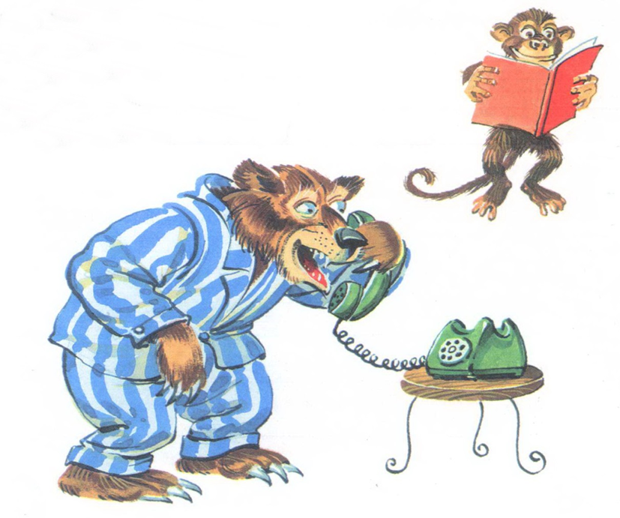
«Назови произведение»

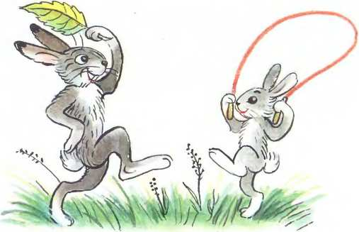

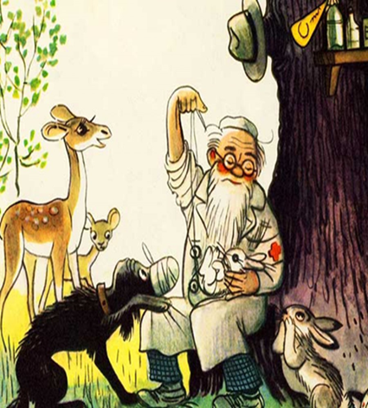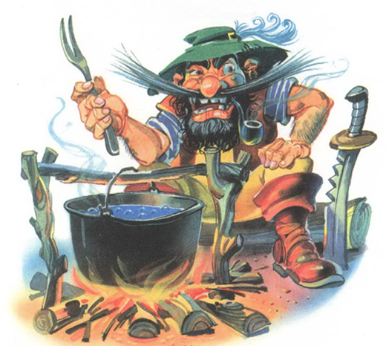

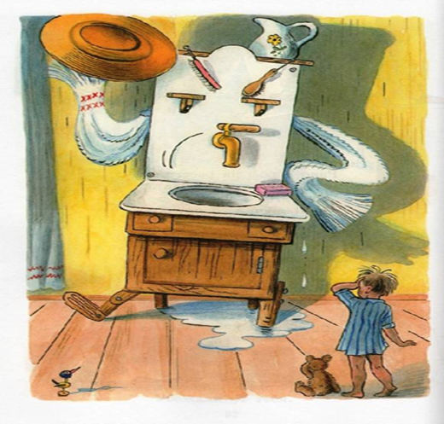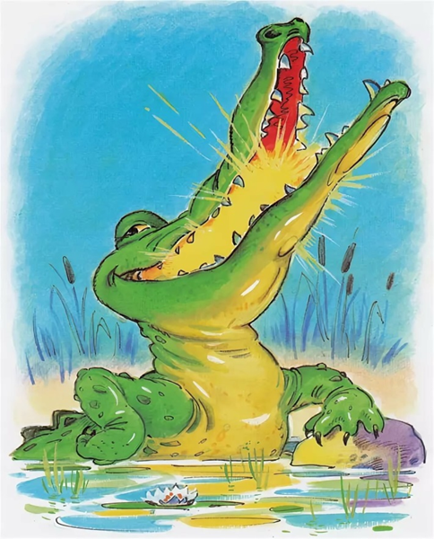
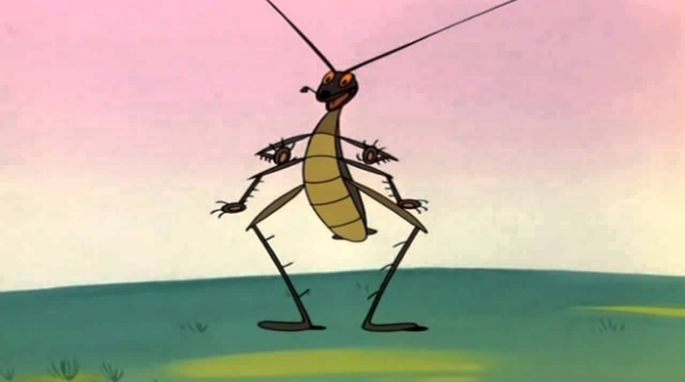

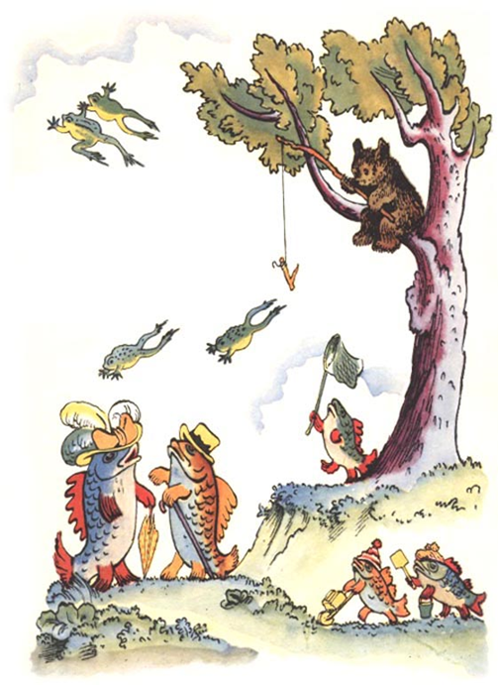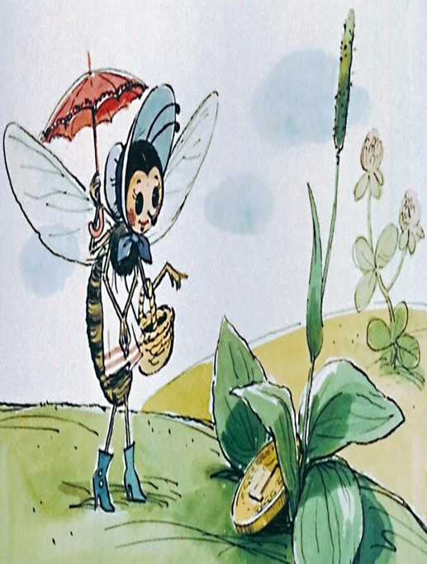

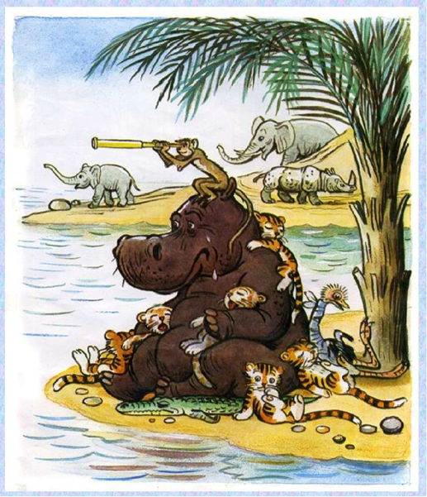

Сюжетно-ролевые игры
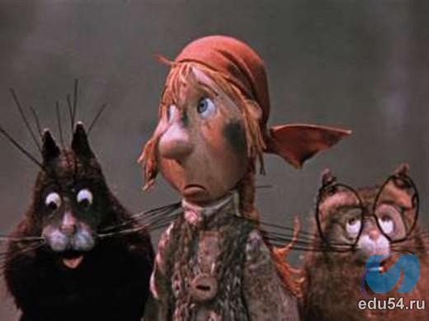

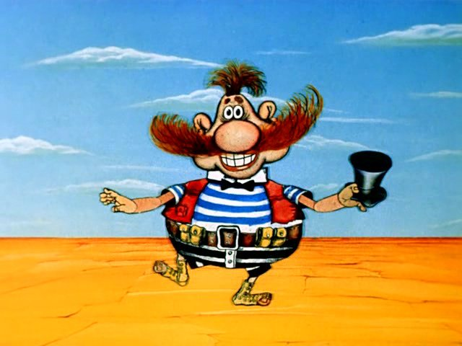

«Больница»
Задачи: вызвать у детей интерес к профессиям врача, медсестры; воспитывать чуткое, внимательное отношение к больному, доброту, отзывчивость, культуру общения.
Роли: врачи, медсестры, больные, санитарки.
Игровые действия: Больной поступает в приемный покой. Медсестра регистрирует его, проводит в палату. Врач осматривает больных, внимательно выслушивает их жалобы, задает вопросы, прослушивает фонендоскопом, измеряет давление, смотрит горло, делает назначение. Медсестра выдает лекарства больным, измеряет температуру, в процедурном кабинете делает уколы, перевязки, обрабатывает раны и т.д. Санитарка убирает в палате, меняет белье. Больных посещают родные, друзья.
Предварительная работа: Экскурсия в медицинский кабинет д/с. Наблюдение за работой врача (прослушивает фонендоскопом, смотрит горло, задает вопросы). Слушание сказки К. Чуковского «Доктор Айболит» в грамзаписи. Экскурсия к детской больнице. Чтение лит. произведений: Я. Забила «Ясочка простудилась», Э.Успенский «Играли в больницу», В. Маяковский «Кем быть?». Рассматривание медицинских инструментов (фонендоскоп, шпатель, термометр, тонометр, пинцет и др.). Дидактическая игра «Ясочка простудилась». Беседа с детьми о работе врача, медсестры. Рассматривание иллюстраций о враче, мед. сестре. Лепка «Подарок для больной Ясочки». Изготовление с детьми атрибутов к игре с привлечением родителей (халаты, шапки, рецепты, мед. карточки, талоны и т.д.)
Игровой материал: халаты, шапки, карандаш и бумага для рецептов, фонендоскоп, тонометр, градусник, вата, бинт, пинцет, ножницы, губка, шприц, мази, таблетки, порошки и т.д.
«Скорая помощь»
Задачи: вызвать у детей интерес к профессиям врача, медсестры; воспитывать чуткое, внимательное отношение к больному, доброту, отзывчивость, культуру общения.
Роли: врач, медсестра, водитель скорой помощи, больной.
Игровые действия: Больной звонит по телефону 03 и вызывает скорую помощь: называет ФИО, сообщает возраст, адрес, жалобы. Скорая помощь приезжает. Врач с медсестрой идут к больному. Врач осматривает больного, внимательно выслушивает его жалобы, задает вопросы, прослушивает фонендоскопом, измеряет давление, смотрит горло. Медсестра измеряет температуру, выполняет указания врача: дает лекарство, делает уколы, обрабатывает и перевязывает рану и т.д. Если больной очень плохо себя чувствует, его забирают и везут в больницу.
Предварительная работа: Экскурсия в медицинский кабинет д/с. Наблюдение за работой врача (прослушивает фонендоскопом, смотрит горло, задает вопросы). Слушание сказки К. Чуковского «Доктор Айболит» в грамзаписи. Экскурсия к детской больнице. Наблюдение за машиной скорой помощи. Чтение лит. произведений: Я. Забила «Ясочка простудилась», Э.Успенский «Играли в больницу», В. Маяковский «Кем быть?». Рассматривание медицинских инструментов (фонендоскоп, шпатель, термометр, тонометр, пинцет и др.). Дидактическая игра «Ясочка простудилась». Беседа с детьми о работе врача, медсестры. Рассматривание иллюстраций о враче, мед. сестре. Лепка «Подарок для больной Ясочки». Изготовление с детьми атрибутов к игре с привлечением родителей (халаты, шапки, рецепты, мед. карточки и т.д.)
Игровой материал: телефон, халаты, шапки, карандаш и бумага для рецептов, фонендоскоп, тонометр, градусник, вата, бинт, пинцет, ножницы, губка, шприц, мази, таблетки, порошки и т.д.
«Ветеринарная лечебница»
Задачи: вызвать у детей интерес к профессии ветеринарного врача; воспитывать чуткое, внимательное отношение к животным, доброту, отзывчивость, культуру общения.
Роли: ветеринарный врач, медсестра, санитарка, работник ветеринарной аптеки, люди с больными животными.
Игровые действия: В ветеринарную лечебницу приводят и приносят больных животных. Ветеринарный врач принимает больных, внимательно выслушивает жалобы их хозяина, задает вопросы, осматривает больное животное, прослушивает фонендоскопом, измеряет температуру, делает назначение. Медсестра выписывает рецепт. Животное относят в процедурный кабинет. Медсестра делает уколы, обрабатывает и перевязывает раны, смазывает мазью и т.д. Санитарка убирает кабинет, меняет полотенце. После приема хозяин больного животного идет в ветеринарную аптеку и покупает назначенное врачом лекарство для дальнейшего лечения дома.
Предварительная работа: Экскурсия в медицинский кабинет д/с. Наблюдение за работой врача (прослушивает фонендоскопом, смотрит горло, задает вопросы) Слушание сказки К. Чуковского «Доктор Айболит» в грамзаписи. Рассматривание с детьми иллюстраций к сказке К. Чуковского «Доктор Айболит». Чтение лит. произведений: Э. Успенский «Играли в больницу», В. Маяковский «Кем быть?». Рассматривание медицинских инструментов: фонендоскоп, шпатель, термометр, пинцет и др. Дидактическая игра «Ясочка простудилась». Беседа с детьми о работе ветеринарного врача. Рисование «Мое любимое животное» Изготовление с детьми атрибутов к игре с привлечением родителей (халаты, шапки, рецепты и т.д.)
Игровой материал: животные, халаты, шапки, карандаш и бумага для рецептов, фонендоскоп, градусник, вата, бинт, пинцет, ножницы, губка, шприц, мази, таблетки, порошки и т.д.
«Зоопарк»
Задачи: расширять знания детей о диких животных: воспитывать доброту, отзывчивость, чуткое, внимательное отношение к животным, культуру поведения в общественных местах.
Роли: строители, водитель, грузчики, животные, работники зоопарка, ветеринарный врач, кассир, посетители зоопарка.
Игровые действия: Строители строят зоопарк. Водитель привозит животных. Грузчики разгружают, ставят клетки с животными на место. Работники зоопарка ухаживают за животными (кормят, поят, убирают в клетках). Ветеринарный врач осматривает животных (измеряет температуру, прослушивает фонендоскопом), лечит больных. Кассир продает билеты. Экскурсовод проводит экскурсию, рассказывает о животных, говорит о мерах безопасности. Посетители покупают билеты, слушают экскурсовода, смотрят животных.
Предварительная работа: Чтение литературных произведений о животных. Рассматривание иллюстраций о диких животных. Слушание сказки К. Чуковского «Доктор Айболит» в грамзаписи. Рассматривание с детьми иллюстраций к сказке К. Чуковского «Доктор Айболит». Рассказы детей «Как мы ходили в зоопарк» Рассказ воспитателя о работе ветеринарного врача в зоопарке. Беседа с детьми о правилах безопасного поведения в зоопарке. Рисование «Что я видел в зоопарке». Коллективная лепка «Зоопарк» Изготовление с детьми атрибутов к игре.
Игровой материал: крупный строительный материал, дикие животные (игрушки), посуда для кормления животных, инвентарь для уборки (ведра, метлы, совки), халаты, шапки, санитарная сумка (фонендоскоп, градусник, вата, бинт, пинцет, ножницы, шприц, мази, таблетки, порошки), касса, билеты, деньги.

Малоподвижные игры

1.«Сбежавшие герои сказок»
Цель: узнать героя и его сказку.
Правила игры: Ребенок вытаскивает себе карточку с персонажем из сказки, называет, кто изображен на ней и из какой он сказки.

2.«Сложи сказку»
Цель: собрать целую картинку из частей.
Правила игры: Детям раздаются подносы с разрезными картинками (сюжеты из сказок писателя). Необходимо собрать целый сюжет и назвать произведение.
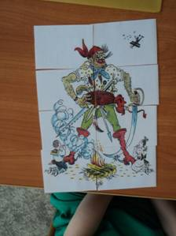

3.«Героический поступок»
Цель: вспомнить, какие героические поступки совершили герои из сказок К. Чуковского и рассказать о них.
Правила игры: Ребята вытаскивают из чудесного мешочка себе эмблемы с персонажами сказок. Воспитатель выбирает карточки с текстами поступков (выложены обратной стороной), зачитывают их, и ребенок, чей герой совершил этот поступок, должен поднять руку, и рассказать, как был совершён этот героический поступок.

4.«Кто есть кто»
Цель: узнать, каким персонажам принадлежат сказочные имена.
Правила игры: Взрослый называет сказочное имя персонажа сказки, а ребенок называет самого героя и находит его на картинке.

Цель: Расширить знания детей о прочитанных произведениях К. И. Чуковского.
Задачи:
1. Формировать социально-коммуникативные навыки за счёт умения работать в команде;
2. Развивать память, внимание, умение определять прочитанные произведения по иллюстрациям и отрывкам из них;
3. Воспитывать уважение и любовь к сказкам;
4. Воспитывать веру в добро, дружбу и любовь, в торжество над злом;
Материалы и оборудование:
•Портрет К. И Чуковского;
•Иллюстрации к произведениям К. И Чуковского;
•Детские рисунки по произведениям К. И Чуковского;
•Ромашка, на лепестках которой написаны отрывки из произведении;
•2 корзины с вещами (телефон, воздушный шарик, мыло, блюдце, термометр, сито, перчатки, монета, мочалка, калош, шоколадка, книжки) ;
•Два куба с тремя разрезанными картинками из сказок Чуковского, а четвертая из русских народных сказок;
Ход занятия.
Организационный момент.
Участие в викторине принимают 2 команды. Каждая команда за правильный ответ получает жетон. Команде собравшей большее количество жетонов вручается медали «знаток сказок». Всем участникам викторины сладкий приз.
Представление жюри. Приветствие команд.
(Соперники озвучивают название команды).
Недалеко от Москвы, в посёлке Переделкино, в небольшом доме много лет жил высоким седой человек, которого знали все дети страны. Это он придумал множество сказочных героев: Муху-Цокотуху, Бармалея, Мойдодыра. Звали этого замечательного человека Корней Чуковский.
Корней Чуковский - это литературный псевдоним писателя. Настоящее его имя - Николай Васильевич Корнейчуков.
Высокий рост, длинные руки с большими кистями, крупные черты лица, большой любопытный нос, щёточка усов, непослушная прядь волос, свисающая на лоб, смеющиеся светлые глаза и удивительно лёгкая походка. Такова внешность Корнея Ивановича Чуковского.
Учёный, писатель, переводчик, литературовед, К. Чуковский написал для детей много стихов и сказок. Сегодня мы встретимся с героями сказок Корнея Чуковского.
1 тур «Докажи словечко»
Ведущий читает отрывок из сказки. Задача команд узнать, из какой сказки строчки и продолжить их.
Отрывки из сказок:
1. «Ох, нелегкая эта работа. » (из болота тащить бегемота) «Телефон»
2. «Всех излечит, исцелит. » (Добрый доктор Айболит) «Айболит»
3. «Ехали медведи на велосипеде. » (а за ними кот задом наперед) «Тараканище»
4. «И сейчас же брюки, брюки. » (так и прыгнули мне в руки) «Мойдодыр»
5 «Только заинька был паинька. » (не мяукал и не хрюкал, под капустою лежал, по-заячьи лопотал и зверюшек неразумных уговаривал) «Путаница»
6. «Скачет сито по полям. » (а корыто по лугам) «Федорино горе»
2 тур «Кто есть кто»
Каким персонажам принадлежат эти сказочные имена?
1. Айболит - (доктор)
2. Бармалей - (разбойник)
3. Федора - (бабушка)
4. Каракула - (акула)
5. Мойдодыр - (умывальник)
6. Тотошка, Кокошка - (крокодильчики)
7. Цокотуха - (муха)
8. Рыжий, усатый великан - (таракан)
Корней Иванович Чуковский отличался большим трудолюбием: "Всегда, - писал он, - где бы я ни был: в трамвае, в очереди за хлебом, в приёмной зубного врача, - я, чтобы не тратилось попусту время, сочинял и стихи, сказки, загадки для детей. Это спасало меня от умственной праздности!
3 тур «Ромашка»
Каждый участник по очереди походит к ромашке, берёт лепесток и передает воспитателю. Ведущий читает текст, а ребёнок сам отгадывает название сказки.
1. В каком произведении посуда перевоспитала свою хозяйку? («Федорино горе»)
2. Какой герой был страшным злодеем, а потом перевоспитался? («Бармалей»)
3. В какой сказке прославляют воробья? («Тараканище»)
4. Назовите сказку, главную мысль которой можно выразить словами: «Чистота - залог здоровья! » («Мойдодыр», «Федорино горе»)
5. Назовите сказку, в которой происходит страшное преступление - попытка убийства? («Муха - Цокотуха»,
6. Что просили животные в стихотворении - сказке «Телефон»: (Слон - шоколад, Газели - карусели, Мартышки - книжки, Крокодил - калоши)
7. На ком совершали путешествие в Африку Айболит и его друзья? (Волки, кит, орлы)
8. В каких сказках героем является крокодил? («Путаница», «Тараканище», «Мойдодыр», «Телефон», «Бармалей», «Краденое солнце», «Крокодил»)
Детским поэтом и сказочником Чуковский стал случайно. А вышло это так. Заболел его маленький сынишка. Корней Иванович вёз его в ночном поезде. Мальчик капризничал, стонал, плакал. Чтобы хоть как-нибудь развлечь его, отец стал рассказывать ему сказку: "Жил да был крокодил, он по улицам ходил". Мальчик неожиданно затих и стал слушать. Наутро, проснувшись, он попросил, чтобы отец снова рассказал ему вчерашнюю сказку. Оказалось, что он запомнил её всю, слово в слово.
4 тур «Корзинка с потерянными вещами»
В корзинке находятся разные вещи их кто-то потерял. Помогите найти их владельца, вспомните сказку и строчки, в которых говорится о предмете.
1. Телефон (У меня зазвонил телефон);
2. Воздушный шарик (Ехали медведи на велосипеде,. а за ним комарики на воздушном шарике);
3. Мыло (Вот и мыло подскочило);
4. Блюдце (А за ними блюдца) ;
5. Термометр (И ставит им градусник) ;
6. Сито (Скачет сито по полям) ;
7. Перчатки (А потом позвонили зайчатки: «Нельзя ли прислать перчатки? ») ;
8. Монета (Муха по полю пошла, муха денежку нашла) ;
9. Шоколадку (А всем по порядку даем шоколадку) ;
10. Мочалка (И мочалку словно галку, словно галку проглотил) ;
11. Книжки (Пришлите пожалуйста книжки) ;
К. И Чуковский рассказывал: "У меня часто бывали приливы радости и веселья. Идёшь по улице и бессмысленно радуешься всему, что ты видишь: трамваям, воробьям. Готов расцеловаться с каждым встречным. Один такой
день К. И Чуковский особенно запомнил 29 августа 1923 г. Чувствуя себя человеком, который может творить чудеса, я не вбежал, а взлетел, как на крыльях, в нашу квартиру. Схватив какой-то запылённый бумажный клочок, с трудом отыскав карандаш, стал писать весёлую поэму о Мухиной свадьбе, причём чувствовал себя на этой свадьбе женихом. В этой сказке два праздника, именины и свадьба. Я всей душой отпраздновал оба".
5 тур «Загадки»
Пошла муха на базар и купила самовар;
(«Муха — цокотуха»)
Мама по саду пойдет, мама с дерева сорвет туфельки, сапожки, новые калошки;
(«Чудо - дерево»)
Солнце по небу гуляло и за тучу забежало. Глянул заинька в окно, стало заиньке темно;
(«Краденое солнце»)
А посуда вперед и вперед, по полям, по болотам идет;
(«Федорино горе»)
Маленькие дети! Ни за что на свете не ходите в Африку, в Африку гулять!
(«Бармалей»)
Откуда? От верблюда. Что вам надо? Шоколада!
(«Телефон»)
И принесли к нему зайку, такого больного, хромого, и доктор пришил ему ножки, и заинька прыгает снова.
(«Айболит»)
Но, увидев усача, звери дали стрекача. По лесам, по полям разбежались, тараканьих усов испугался.
(«Тараканище»)
Вдруг из маминой, из спальни кривоногий и хромой выбегает умывальник и качает головой.
(«Мойдодыр»)
А лисички взяли спички к морю синему пошли, море синее зажгли.
(«Путаница»)
Игра «Минутка бодрости с Айболитом»
Участники повторяют за ведущим движения, соответствующие строчкам стихотворения:
Нас не надо вам лечить, (шагают друг за другом по кругу)
Добрый доктор Айболит.
Будем бегать и шагать,
Будем силы набирать.
Не болят у нас животики, (поглаживают животики)
Как у бедных бегемотиков.
К солнцу руки мы потянем, (руки тянут вверх)
А потом к траве присядем. (приседают)
Как орлы летим, парим, («машут» руками)
Во все стороны глядим,
Где же Африка - страна? («глядят» из-под руки)
Может, помощь там нужна?
Вместе с Читой мы поскачем,
Как веселый, звонкий мячик.
Дружно к бедным страусятам
По траве пройдут ребята.
Ноги будут поднимать,
По густой траве шагать. (шагают, высоко поднимая колени)
Всем мы помощь оказали,
Сами сильными мы стали. (Показывают, какие сильные)
6 тур «Расшифруйте имена сказочных героев»
Вставьте в зашифрованные слова гласные буквы, получатся имена сказочных героев.
БРМЛЙ ЦКТХ МЙДДР ФДР
ЙБЛТ ТРКНЩ КРКДЛ КРКЛ
Однажды Корней Иванович часа три лепил с детьми из глины разные фигурки. Дети вытирали руки об его брюки. Домой идти было далеко. Брюки от глины были тяжёлыми, и их приходилось придерживать. Прохожие с удивлением поглядывали на него. Но Корней Иванович был весел, у него было вдохновение, стихи слагались свободно. Так появилось на свет "Федорино горе".
7 тур «Домашнее задание»
Каждый участник читает наизусть отрывок из сказки своему сопернику, а он вспоминает, какими словами оканчивается строчка и называет сказку.
Веселится народ
Муха замуж идёт
За лихого, удалого
Молодого. (комара)
«Муха - Цокотуха»
Нет - нет! Соловей
Не поёт для свиней
Позовите-ка лучше (ворону).
«Телефон»
И мне не надо
мармелада, ни шоколада
А только маленьких,
Ну очень маленьких. (детей).
«Бармалей»
Лечит маленьких детей,
Лечит птичек и зверей,
Сквозь очки свои глядит
Добрый доктор. (Айболит)
Только вдруг из - за кусточка
Из-за синего лесочка,
Из далёких из полей
Прилетает. (воробей)
«Тараканище»
А посуда вперёд и вперёд
По полям, по болотам идёт.
И чайник сказал утюгу
Я больше идти. (не могу).
«Федорино горе»
Солнце по небу гуляло
И за тучку забежало.
Глянул заинька в окно,
Стало заиньке темно.
«Краденое солнце»
Волки на кобыле
Львы на автомобиле и. т. д
«Тараканище»
8 тур Игра «Четвертый линейный»
Каждая команда на кубе находит 4 ю лишнюю картинку и называет сказку.
Ведущий:
С ранних лет стихи К. И Чуковского приносят всем нам радость. Не только вы, но и ваши родители, ваши дедушки и бабушки не представляют своего детства без "Айболита", "Федорина горя", "Телефона". Стихи Корнея Ивановича воспитывают драгоценную способность сопереживать, сострадать. Без этой способности человек - не человек. Стихи Чуковского великолепно звучат, развивают нашу речь, обогащают нас новыми словами, формируют чувство юмора, делают нас сильнее и умнее.

Раскраски
для детей
«Герои К. И. Чуковского»
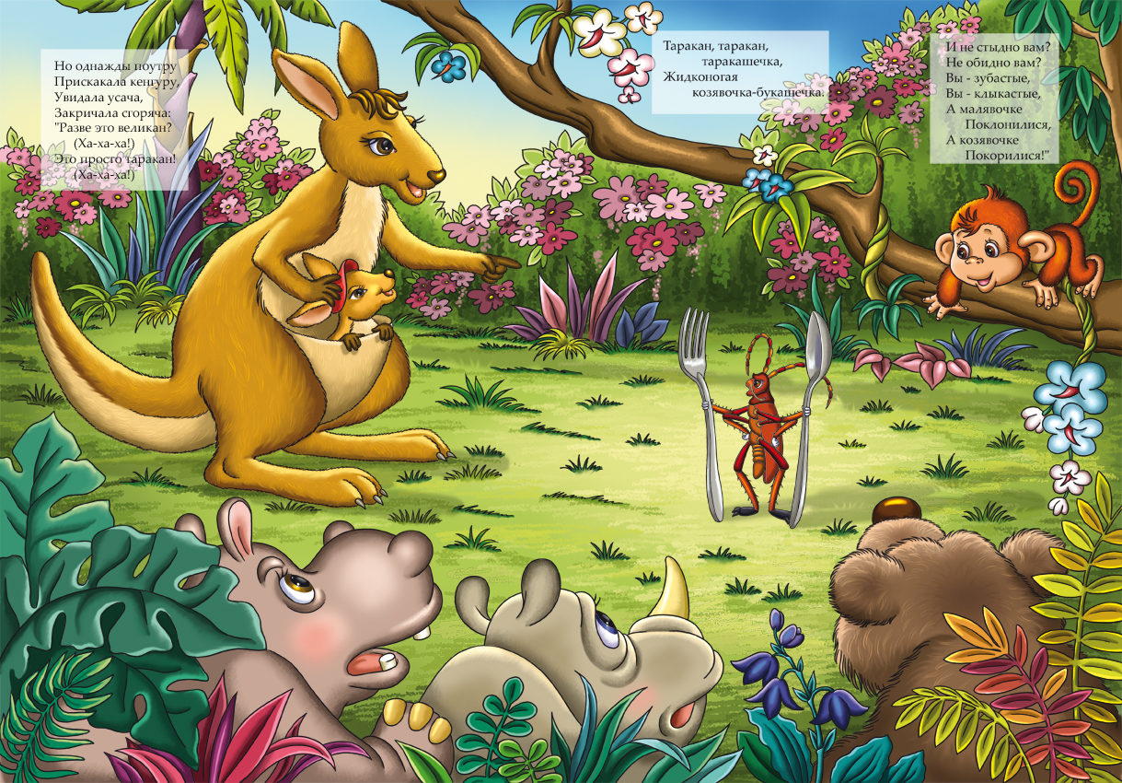

Рисунки
родителей и детей
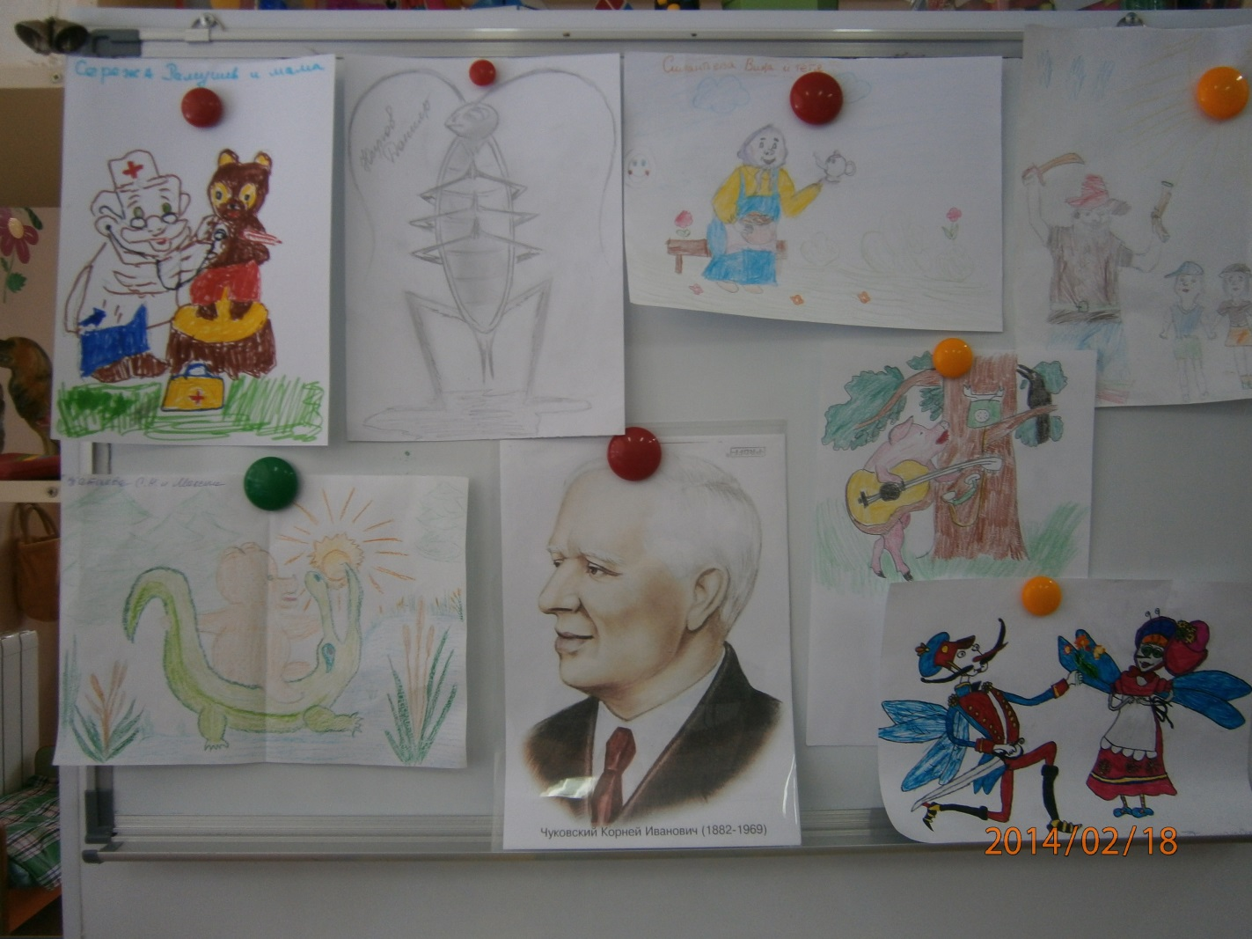

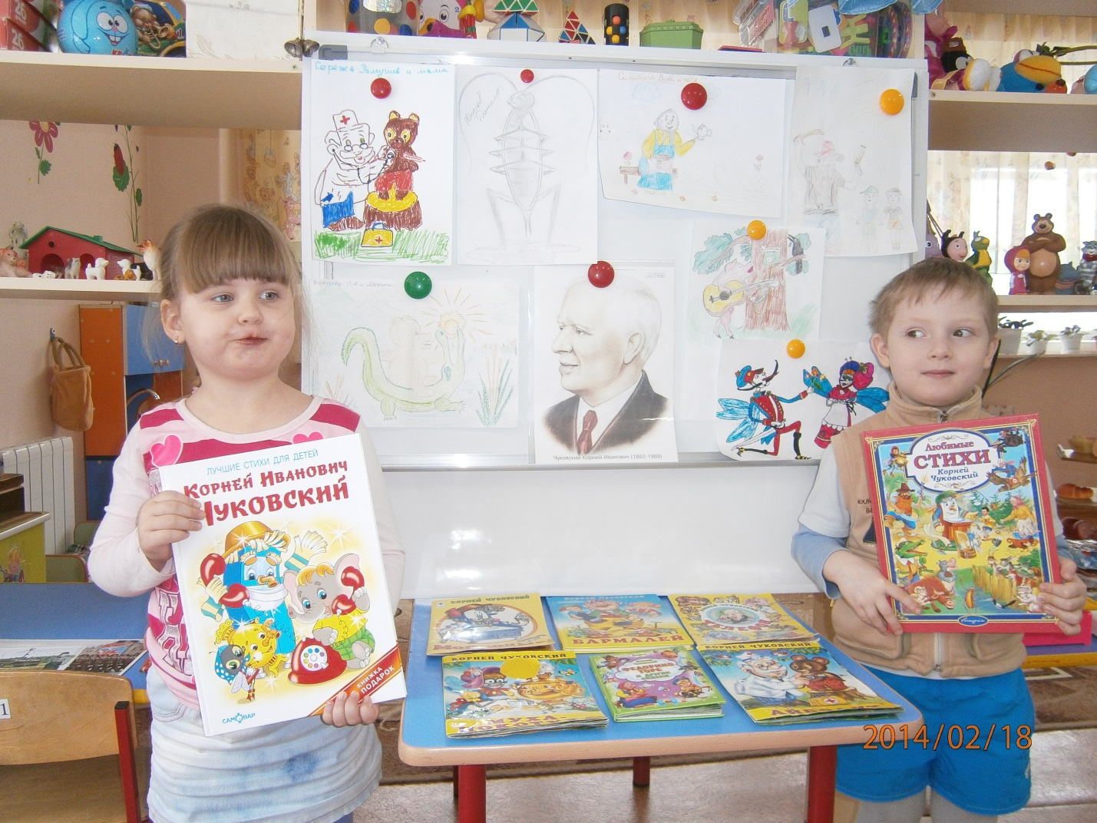Фотоальбом

